REZEPTE

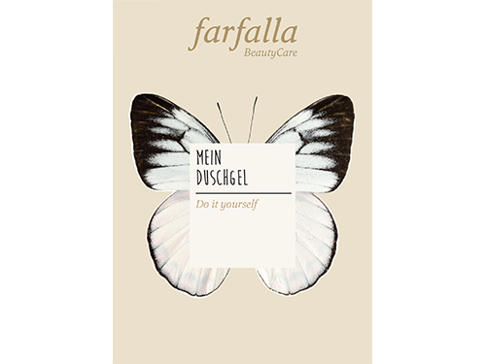Do it yourself * Mein Duschgel

Grundrezept:
Einfach 40 Tropfen ätherisches Öl in 200ml Do it yourself Cocos-Schaumbasis mischen.

Schon gewusst: Rosmarin ist ein echter Wachmacher und die Verbenon-Variante relativ mild. Für Schwangere und Kinder ist er dennoch tabu.

Produkte

10 Tropfen | Litsea cubeba bio
23 Tropfen | Rosmarin Verbenon bio
7 Tropfen | Zypresse bio
200 ml | Cocos Schaumbasis farfalla
Anleitung

- Die ätherischen Öle in die Do it yourself - Cocos-Schaumbasis geben

Die Flasche gut verschließen und gut schütteln.

